# Basic Bucketfill – 100pt (Trần Thanh Tuấn):

* Download bức hình về, nhận thấy flag cần tìm có màu sáng hơn so với nền, mở bằng paint và dùng tô màu để bôi đen cái nền là thấy được flag cần tìm:

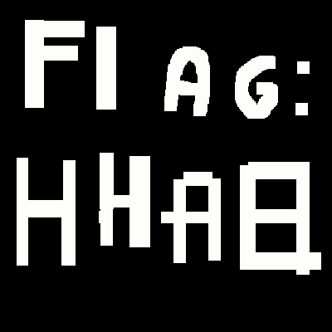

* Flag : “HHA8”